Integrantes:
Wilmer Maquera
Emilio Uculmana

Contenido
Refactor aplicando SRP 2
Aplicando OCP 3
Refactor correcto aplicando LSP 4
Refactor aplicando ISP 5
Refactor aplicando DIP en Python 7

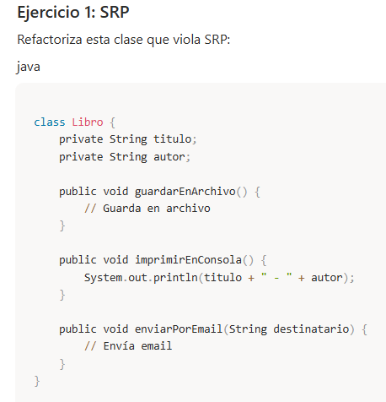

Refactor aplicando SRP
Ahora separamos responsabilidades

- Clase de dominio (solo representa el libro)
class Libro:
def __init__(self, titulo: str, autor: str):
self.titulo = titulo
self.autor = autor

- Solo contiene datos
- Una sola razón para cambiar: reglas del Libro

- Servicio de Persistencia
class LibroRepository:
def guardar(self, libro: Libro, ruta: str):
with open(ruta, "w") as archivo:
archivo.write(f"{libro.titulo} - {libro.autor}")

- Responsable solo de guardar
- Si cambia almacenamiento (BD, API, Mongo), cambia aquí

- Servicio de Presentación
class LibroPrinter:
def imprimir(self, libro: Libro):
print(f"{libro.titulo} - {libro.autor}")
- Si cambia la forma de imprimir (UI, PDF, Web), cambia aquí

- Servicio de Notificación
class EmailService:
def enviar(self, libro: Libro, destinatario: str):
print(f"Enviando '{libro.titulo}' a {destinatario}")

- Si cambia SMTP, API externa, proveedor → solo cambia aquí

Uso del sistema
libro = Libro("Clean Architecture", "Robert C. Martin")

repo = LibroRepository()
printer = LibroPrinter()
email_service = EmailService()

repo.guardar(libro, "libro.txt")
printer.imprimir(libro)
email_service.enviar(libro, "usuario@email.com")

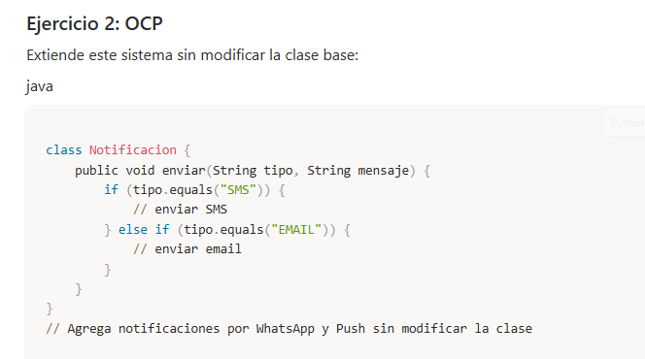

Aplicando OCP
Usamos polimorfismo + clases abstractas.

- Definimos una abstracción
from abc import ABC, abstractmethod

class Notificacion(ABC):
@abstractmethod
def enviar(self, mensaje: str):
pass

- Esta clase NO se modifica nunca más.

- Implementaciones concretas
class SMS(Notificacion):
def enviar(self, mensaje: str):
print(f"Enviando SMS: {mensaje}")

class Email(Notificacion):
def enviar(self, mensaje: str):
print(f"Enviando Email: {mensaje}")

- Agregamos WhatsApp y Push SIN modificar la clase base
class WhatsApp(Notificacion):
def enviar(self, mensaje: str):
print(f"Enviando WhatsApp: {mensaje}")

class Push(Notificacion):
def enviar(self, mensaje: str):
print(f"Enviando Notificación Push: {mensaje}")

- No tocamos la clase Notificacion
- Solo extendimos

Uso del sistema
def procesar_envio(notificacion: Notificacion, mensaje: str):
notificacion.enviar(mensaje)

sms = SMS()
email = Email()
whatsapp = WhatsApp()
push = Push()

procesar_envio(sms, "Hola Mundo")
procesar_envio(email, "Hola Mundo")
procesar_envio(whatsapp, "Hola Mundo")
procesar_envio(push, "Hola Mundo")

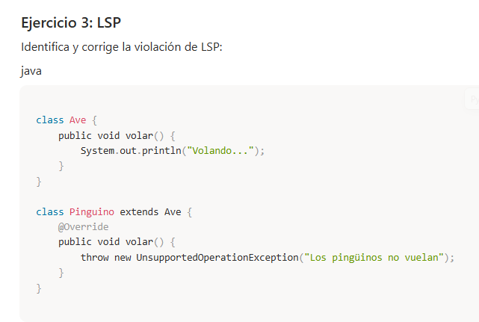

Refactor correcto aplicando LSP
Separar comportamientos.

- Clase base correcta
class Ave:
def comer(self):
print("Comiendo...")
Ahora Ave solo representa comportamiento común.

- Crear interfaz para volar
from abc import ABC, abstractmethod

class AveVoladora(ABC):
@abstractmethod
def volar(self):
pass

- Implementaciones correctas
class Aguila(Ave, AveVoladora):
def volar(self):
print("El águila está volando alto")

class Pinguino(Ave):
def nadar(self):
print("El pingüino está nadando")

Uso correcto
def hacer_volar(ave: AveVoladora):
ave.volar()

aguila = Aguila()
hacer_volar(aguila) # ✔ funciona

pinguino = Pinguino()
# hacer_volar(pinguino) ❌ ahora ni siquiera compila (correcto)

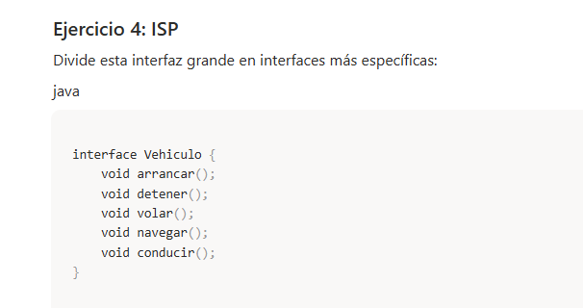

Refactor aplicando ISP
Dividimos en interfaces pequeñas y específicas.

- Interfaz base común
from abc import ABC, abstractmethod

class Vehiculo(ABC):
@abstractmethod
def arrancar(self): pass

@abstractmethod
def detener(self): pass

- Interfaces específicas
class Conducible(ABC):
@abstractmethod
def conducir(self): pass

class Volador(ABC):
@abstractmethod
def volar(self): pass

class Navegable(ABC):
@abstractmethod
def navegar(self): pass

Implementaciones correctas

Auto
class Auto(Vehiculo, Conducible):
def arrancar(self):
print("Auto arrancando")

def detener(self):
print("Auto detenido")

def conducir(self):
print("Auto conduciendo")

Avión
class Avion(Vehiculo, Volador):
def arrancar(self):
print("Avión encendiendo motores")

def detener(self):
print("Avión detenido")

def volar(self):
print("Avión volando")

Barco
class Barco(Vehiculo, Navegable):
def arrancar(self):
print("Barco arrancando")

def detener(self):
print("Barco detenido")

def navegar(self):
print("Barco navegando")

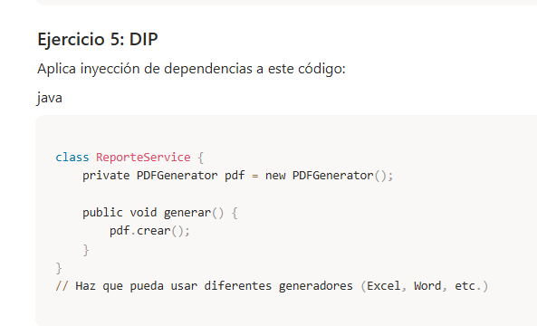

Refactor aplicando DIP

- Crear una abstracción

from abc import ABC, abstractmethod
class GeneradorReporte(ABC):
@abstractmethod
def crear(self):
pass

Ahora nadie depende de implementaciones concretas.

- Implementaciones concretas
class PDFGenerator(GeneradorReporte):
def crear(self):
print("Generando reporte en PDF")

class ExcelGenerator(GeneradorReporte):
def crear(self):
print("Generando reporte en Excel")

class WordGenerator(GeneradorReporte):
def crear(self):
print("Generando reporte en Word")

- Inyección de dependencias (constructor injection)
class ReporteService:
def __init__(self, generador: GeneradorReporte):
self.generador = generador

def generar(self):
self.generador.crear()

Ahora ReporteService no sabe qué tipo de reporte está usando.

Uso del sistema
pdf = PDFGenerator()
excel = ExcelGenerator()
word = WordGenerator()

servicio_pdf = ReporteService(pdf)
servicio_excel = ReporteService(excel)
servicio_word = ReporteService(word)

servicio_pdf.generar()
servicio_excel.generar()
servicio_word.generar()

